POSTBOKS 19 T: 96 84 84 84 WWW.STRUER.DK
ØSTERGADE 11-15 F: 96 84 81 09
7600 STRUER E: STRUER@STRUER.DK
DATO: 13-07-2016

JOURNALNUMMER
09.30.01-K08-1-09
RÅDHUSET, PLAN OG MILJØ
ØSTERGADE 13
7600 STRUER

E: TEKNISK@STRUER.DK
T: 9684 8484

SAGSBEHANDLER:
Kirsten Hansen
T: 9684 8454
E: kirh@struer.dk

Thyholm Olieservice A/S
Barslevvej 18
Hvidbjerg
7790 Thyholm

Miljøtilsynsrapport
Skabelonnavn: DTO – afgørelse, version 1

Basistilsyn

Virksomhed:  Thyholm Olieservice A/S  Barslevvej 18  Hvidbjerg  7790 Thyholm |  | Dato:  30. juni 2016
Tlf.:  9787 1631  4017 1631 | CVR:  27234496
E-mail:  mail@thyholmolie.dk | P. nr.:  - | Ejendommens ejer:  THYHOLM OLIESERVICE A/S
Kontaktperson:  Leif Kjeldahl | Virksomhedstype:  A 53 – Maskinværksted samt lager til maskinfabrik | Journal nr.:  09.30.01-K08-1-09
Årsag:  Miljøtilsyn efter gældende retningslinjer, jf. miljøbeskyttelseslovens § 65 |  | Tilsynsførende:  Kirsten Hansen

Den 30. juni 2016 blev der afholdt miljøtilsyn hos Thyholm Olieservice A/S, Barslevvej 18, Hvidbjerg, 7790 Thyholm. Ved tilsynet deltog:

- Leif Kjeldahl fra Thyholm Olieservice A/S
- Kirsten Hansen fra Struer Kommune

Tilsynsbesøget blev gennemført med en indledende drøftelse efterfulgt af en rundering, hvor de miljømæssige forhold blev afklaret. Til slut blev forholdene gennemgået ved en opsamling.

Beliggenhed, planforhold:
Virksomheden er placeret i den nordvestlige del af Hvidbjerg i byzone.

Kommuneplan
Virksomheden er placeret på en ejendom, omfattet af kommuneplanens rammeområde 8 E 3, som er udlagt til lettere industri, værksteds – eller forretningsformål etc.

Ejendommens skel mod sydvest grænser op til boligområde 8 B 3, der er udlagt til boliger. Afstanden imellem virksomhedens bygning og nærmeste bolig er ca. 35 m.
Ejendommens skel mod nordøst grænser ligeledes op til boligområde 8 B 4.

Lokalplan
Der er ingen lokalplan for området, hvor virksomheden er beliggende.
I afstand af ca. 80 meter mod sydøst findes lokalplanområde L1.12, udlagt til bolig- og erhvervsområde.

Afstande til sårbare overfladerecipienter (Natura 2000, § 3 natur, åbne vandløb og hav)
Nærmeste beskyttede vandløb, afstand ca. 830 meter vest for matriklen.
Nærmeste beskyttelse sø, afstand 560 meter mod nordøst.
Ca. 2,9 km til nærmeste Natura 2000-område mod øst.

Afstande til vandindvindingsinteresser (OD/OSD)
Ejendommen er beliggende i område for drikkevandsinteresser (OD).

Nærmeste følsomme indvindingsområde og indsatsområde i afstand ca. 500 meter mod syd.

Jordforureningsstatus
Ejendommen er omfattet af områdeklassificering.

Ejendommen er ikke kortlagt som muligt forurenet (vidensniveau V1), eller som forurenet grund (vidensniveau V2) i hht. jordforureningsloven.

Miljøledelse, systematik og miljøforbedringer
Virksomheden har ikke indført nogen form for miljøledelsessystem eller lignende, hverken certificerede eller ikke certificerede, ligesom der ikke er formuleret miljømålsætninger eller fastsat mål for miljøarbejdet.

Forudsætning for godkendelse:
Virksomheden er ikke godkendelsespligtig efter miljøbeskyttelseslovens kap. 5.

Virksomheden reguleres miljømæssigt som en § 42 virksomhed, omfattet af brugerbetalingsbekendtgørelsens bilag 1, punkt A 53. ”Maskinfabrikker, maskinværksteder og andre virksomheder, der foretager forarbejdning af jern, stål eller metaller med et hertil indrettet produktionsareal på mellem 100 og 1.000 m²”.

Etableringsår:
Ejendommen er opført i 1973 som tømrervirksomhed.
Der har i en periode formentligt været autoværksted på adressen.
Tidligere smedevirksomhed på lokaliteten, opstartet i 1986 eller 1998, er ophørt i 2005, hvorefter nuværende ejer har overtaget ejendommen medio 2005.

Ejendommen indgår som en del af aktiviteterne hos virksomheden Thyholm Olieservice A/S, CVR 27234496, beliggende på Suurkjærvej 6, Flovlev, 7790 Thyholm.

Udvidelser:
Ingen væsentlige udvidelser/ændringer, der medfører forøget forurening siden seneste miljøtilsyn.

Indretning og drift:
Indretning af virksomheden fremgår af vedlagte oversigtskort.

Aktiviteter, processer, produktion:
Aktiviteterne på lokaliteten fungerer hovedsageligt som et lager og ikke som en egentlig produktionsarbejdsplads, idet der er tale om en underafdeling af Thyholm Olieservice A/S, Suurkjærvej 6 i Flovlev.

Afdelingen benyttes primært som lager for materialer, som virksomhedens VVS-montører etc. bruger eksternt, ligesom maskinparken benyttes lejlighedsvist af virksomhedens VVS-medarbejdere.

Drejebænk benyttes i meget reduceret omfang, men maskinsave benyttes i et vist omfang.

Vurdering:
Fremadrettet vil lokaliteten blive lagt ind som en aktivitet, der føres tilsyn med i forbindelse med miljøtilsyn på virksomhedens hovedlokalitet/-aktiviteter på adressen Suurkjærvej 6, Flovlev, 7790 Thyholm, således at disse to lokaliteter besigtiges ved eet og samme miljøtilsyn.

Udendørs aktiviteter:
Til- og frakørsel.
Oplag af affaldscontainere.

Maskiner og anlæg:
Drejebænk
Maskinsave
Luftværktøj
Kompressor
Udsugningsanlæg
Tankanlæg

Ejendommens bebyggede arealer mv.
Ifølge BBR:
Bygnings  nr. | Anvendelse | Opførelses-/ombyg-ningsår | Bebygget areal  [m²] | Erhvervs-  areal  [m²] | Varme-  installation | Bemærkninger
1 | Erhverv | 1973 | 570 | 570 | Ovne  (kakkelovn, kamin, brændeovne o.l.) | Opvarmningsmiddel: Flydende brændsel (olie, petroleum, flaskegas)

De faktiske forhold:
Virksomheden består af en enkelt bygning på 570 m², der er opført i et plan i 1973.

Det oplyses, at ejendommen opvarmes ved kalorifere varmer (vandbåret varmelegeme, der ved hjælp af en elektrisk blæser fordeler varmen ud i rummet) og fyringsolie.

Antal ansatte:
Der er ingen ansatte på lokaliteten.

Driftstid:
Der er ingen egentligt driftstid på lokaliteten.
2 af virksomhedens VVS montører besøger lokaliteten, måske en gang ca. hver 14.dag.
Der foregår ingen vareafleveringer fra leverandører eller lignende på lokaliteten.

Råvarer og hjælpestoffer
Lageret opbevarer råvarer og hjælpestoffer, som montørerne henter til ekstern brug.

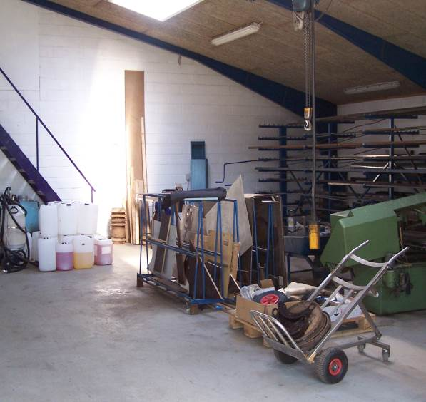
Råvarer: Rør til højre og dunke med propylenglycol til venstre (foto fra tidligere tilsyn)

Der findes oplag af f.eks. dunke med propylenglycol, der anvendes som frostsikringsmiddel i varmepumper. Propylenglycolen er ikke faremærket.
Endvidere findes oplag af olier samt brugt fyrings- og dieselolie mv.

Oplagene af flydende olier og kemikalier sker i spildbakker indendørs på betongulv uden gulvafløb, ligesom der er opkant ved portåbning til det fri.

Vurdering:
Ingen bemærkninger til håndtering og oplag af olier og kemikalier.

Tankanlæg
Der findes på ejendommen to olietanke:
En fyringsolietank på 1.200 l, der står under halvtag/i skur i et anneks med ikke-tæt betonstensbelægning.
Tanken indeholder fyringsolie, der kan tappes i mindre dunke og anvendes som ”nødolie” hos kunder, der er løbet tør. Udleveringen sker på mobil spildbakke.

En firkantet dieselolietank på 900 l.
Dieselolietanken står ved portindgangen mod øst.
Tanken er placeret i spildbakke, således at også udleveringsslange og –pistol er indenfor spildbakken.
Udleveringen fra tanken foregår indendørs på betongulv uden afløb. Udleveringen foregår tæt ved port til det fri, men der er etableret opkant ved porten.

Der foreligger ikke oplysninger på typegodkendelse, alder etc. på tanken, idet der ikke er fremvist et oprindeligt mærkeskilt eller tankattest for tanken, og tankanlægget er ikke registreret i BBR.

BBR teknisk anlæg nr. | 1
Tank i brug/ikke i brug (aktiv/inaktiv) | Aktiv | Aktiv  (Pt. tom)
Anvendes til  - Bygningsopvarmning  - Procesvarme  - Lager | Bygningsopvarmning  +  Lager | Lager
Indhold  Olieprodukt(er) | Fyringsolie | Diesel
Fabrikationsår | 2005
Etableringsår | 2005
Sløjfningsår (kun for sløjfede tanke) | - | -
Placering, f.eks.  - Overjordisk (inkl. tanke i tankgrav)  - Indendørs (opvarmet bygning)  - Udendørs samt i uopvarmet bygning  - Nedgravet (helt eller delvist tildækket) | Udendørs  (uopvarmet skur/halvtag) | Indendørs
Fabrikat | Thyholm Olieservice A/S | Thyholm Olieservice A/S
Tank-/serienummer | 0823062
Typegodkendelsesnummer (G. nr.)  CE-mærkning | 51-5323
Volumen, liter | 1.200 | 900
Typegodkendt rørsystem (jf. § 27, stk. 4) | ? | -
Enstrenget rørsystem (jf. § 33, stk. 1)  (kun anlæg til bygningsopvarmning) | ? | -
Overfyldningsalarm (jf. § 28, stk. 3)  (kun overjordiske anlæg til bygningsopvarmning) | ? | -
Sløjfningstermin (jf. §§ 45-47) | 40 år
Findes tankattest (jf. § 26, stk. 4) | Ja | Nej
Bemærkninger | Placeret i spildbakke.  Med udleveringsslange og -pistol | Placeret i spildbakke.  Med udleveringsslange og -pistol

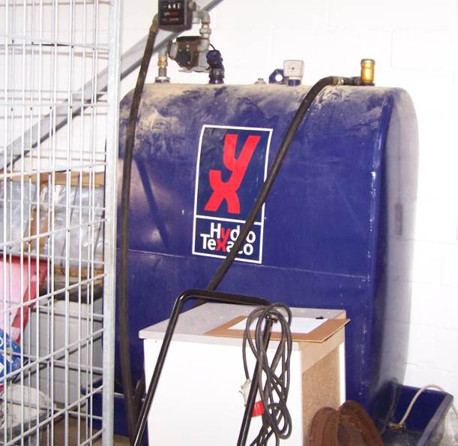 | 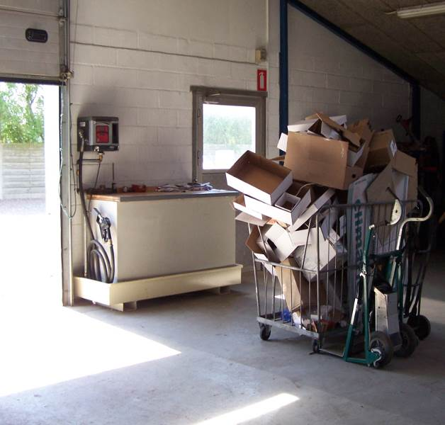
Fyringsolietank i anneks under halvtag mod nord – placeret på spildbakke (foto fra tidligere tilsyn) | Firkantet dieselolietank anbragt i spildbakke placeret ved indgang til værkstedet.  Forrest til højre en trådcontainer til papaffald  (foto fra tidligere tilsyn)

Vurdering:
Der skal fremsendes dokumentation på tankanlægget, oplyst til et volumen på 900 liter, f.eks. i form af tankattest eller ved aflæsning af det oprindelige mærkeskilt på anlægget.
Forholdet henstilles.

Der er uoverensstemmelser mellem oplysningerne i BBR omkring olietankanlæggene og de faktiske forhold.
Endvidere er oplysningerne i BBR mangelfulde m.h.t. oplysningerne omkring tankanlæggene.

Virksomheden og/eller ejendommens ejer bør tilsikre, at oplysningerne i BBR vedr. tankanlæg er i overensstemmelse med de faktiske forhold og er fyldestgørende.
De oplysninger om tanke, der bør fremgå af BBR findes oplistet i olietanksbekendtgørelsens § 50.

Energianlæg:
Ejendommen er beliggende i et fjernvarmeforsyningsområde med tilslutningspligt (forsyningsområde Hvidbjerg Fjernvarme Amba).

Ejendommen opvarmes ved kalorifere og fyringsolie.

Lugt- og luftemission:
Udsugningsanlæg:
Der findes to udsugningsanlæg for svejserøg.
Udstyret til udsugning ved svejsning benyttes dog ikke.

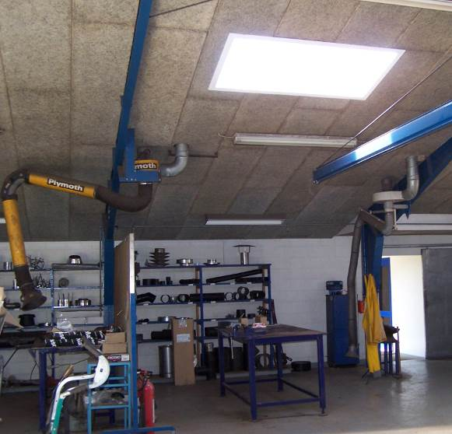
2 punktudsugninger for svejserøg, tilsluttet 2 udsugningsanlæg og 2 afkast (foto fra tidligere tilsyn)

Filteranlæg:
Der er ingen filteranlæg på udsugningsanlæggene.

Afkast:
Begge afkast fra udsugningsanlæg for svejserøg er ført ca. 1,5 meter over tag, målt i forhold til gennemførselsstedet på taget, men under højden af tagryg på bygningen.

Vurdering:
Det vurderes, at afkastene fra udsugning fra svejserøg fra et svejsested for hvert udsug af ført til fri fortynding og dermed i overensstemmelse med de vejledende retningslinier i tabel 1 i svejserøgsvejledningen.
Det vurderes endvidere, at svejseaktiviteterne på lokaliteten er af mindre betydning for det eksterne miljø, idet svejseudstyret ikke anvendes.

Affald:
Farligt affald
Der opbevares generet ikke farligt affald, dog findes et mindre oplag af brugt diesel- og fyringsolie.
Brændstofferne opbevares indendørs i spildbakke, og bortskaffes via affaldsbortskaffelsen fra virksomhedens hovedadresse Suurkjærvej 6, Thyholm.

Ikke farligt affald:
Brændbart affald i form af papir, plast og træ mv.
Opbevares i lukket 660 liters container.
Bortskaffes af Nordvestjysk Firmarenovation (Lemvig Beton A/S).

Papaffald
Opbevares indendørs i gitterbure.
Bortskaffes af Nordvestjysk Firmarenovation (Lemvig Beton A/S).

Jern og metal, f.eks. kasserede kedler mv. Indeholder ikke olieholdige emner.
Opbevares i udendørs, åben container.
Bortskaffes til genbrug v/ Uniscrap A/S, Thisted afd.

Transportør, indsamlingsvirksomhed og genanvendelsesanlæg
Transportør, indsamlingsvirksomhed og genanvendelsesanlæg, som virksomheden benytter til bortskaffelse af affaldet, skal være registeret i det nationale affaldsregister (www.affaldsregister.mst.dk), jf. bekendtgørelsen om Affaldsregistret og om godkendelse som indsamlingsvirksomhed.
Miljøstyrelsen fører tilsyn med, at bestemmelserne i denne bekendtgørelse overholdes.

Lemvig Beton A/S er opført i registret som transportør og som indsamlervirksomhed uden forbehandling.
Uniscrap A/S, Thisted afd. er registreret som indsamlingsvirksomhed.

Ved tilsynet fandtes, at alle de oplyste transportør, indsamlingsvirksomhed og genanvendelsesanlæg er registreret i Affaldsregistret.

Vurdering:
Ingen bemærkninger.

Spildevand:
Kloakeringsstatus
Området er separatkloakeret, dvs. med en regnvands- og en spildevandsledning.

Processpildevand
Der findes eet gulvafløb under håndvask i værkstedet.

Der genereres ikke processpildevand i forbindelse med virksomhedens aktiviteter.
Gulvafløbet vurderes af underordnet betydning, idet alle oplag af olier og kemikalier er spildsikret, og der foregår ikke væsentlige aktiviteter på værkstedet, der giver risiko for afledning af stoffer via kloaksystemet.
Det oplyses ved tilsynet, at der årligt afledes ca. 1 m³ spildevand fra ejendommen, primært fra de sanitære faciliteter, og svarende til ejendommens vandforbrug.

Renseanlæg
Det oplyses, at der ikke findes sandfang, olieudskilleranlæg eller lignende på ejendommen.

Spildevandstilladelse
Ikke relevant.

Vurdering:
Ingen bemærkninger.

Støj:
Af potentielle støjkilder kan nævnes:
- Motorenheder for udsugningsanlæg, placeret inde i værkstedet
- Kompressor, placeret under halvtag/i skur
- Til- og frakørsel, minimalt omfang

Virksomheden fungerer hovedsageligt som et lager og ikke en produktionsarbejdsplads.
Brug af støjende udstyr vil derfor være begrænset.

Virksomheden har dog en kompressor, der står placeret under halvtaget.
Kompressoren er kun i brug ved udnyttelse af værktøj, hvilket sker yderst sjældent.

Vurdering:
Det vurderes, at der for nærværende ikke er anledning til at fastsætte støjvilkår for virksomhedens aktiviteter.

Jord og grundvand
Belægninger:
Ikke relevant.

Jordforurening:
Der er ved tilsynet ikke konstateret jordforureninger i forbindelse med virksomhedens aktiviteter.

Egenkontrol og dokumentation:
Ikke relevant.

Renere teknologi:
Ikke relevant.

Risikoforhold:
Der forekommer ikke aktiviteter eller stoffer på virksomheden, som er omfattet af risikobekendtgørelsen.

Opsamling og vurdering
Der er følgende bemærkninger til de miljømæssige forhold på ejendommen, idet der generelt gøres opmærksom på, at Struer Kommune som tilsynsførende virksomhed og i medfør af miljøbeskyttelseslovens § 69, stk. 1, har pligt til at foranledige ulovlige forhold bragt til ophør.

Følgende miljømæssige forhold indskærpes:
Ingen.

Følgende miljømæssige forhold henstilles:
Der skal fremsendes dokumentation på tankanlægget, oplyst til et volumen på 900 liter, f.eks. i form af tankattest eller ved aflæsning af og indberetning af oplysningerne på det oprindelige mærkeskilt på anlægget.

Øvrige forhold
BBR og olietanke
Der er uoverensstemmelser mellem oplysningerne i BBR omkring olietankanlæggene og de faktiske forhold.
Endvidere er oplysningerne i BBR mangelfulde m.h.t. oplysningerne omkring tankanlæggene.

Virksomheden og/eller ejendommens ejer bør tilsikre, at oplysningerne i BBR vedr. tankanlæg er i overensstemmelse med de faktiske forhold og er fyldestgørende.
De oplysninger om tanke, der bør fremgå af BBR findes oplistet i olietanksbekendtgørelsens § 50.

Fremtidigt miljøtilsyn
Virksomheden på Barslevvej er et depot for materialer som medarbejderne især anvender ude hos kunderne. Der foregår ikke noget egentligt arbejde af maskinel karakter, som fordrer en vurdering mht. støj, luftforurening eller spildevand etc.

Fremadrettet foretages tilsyn med adressen i forbindelse med miljøtilsyn på virksomhedens hovedadresse Suurkjærvej 6, 7790 Thyholm.

Risikoscore – nyt mål for tilsynsfrekvens
Parametre
A: 5, B: 1, C: 3, D: 1, E: 5.
Rvirksomheder = (40 % x A + 60 % x B) x 50 % + (33 % x C1 + 33 % x D1 + 34 % x E) x 50 %
Rvirksomheder 2,81

For listevirksomheder (bilag 1-virksomheder) gælder følgende tilsynsfrekvenser:
En samlet risikoscore på > 3,6 betyder, at tilsynsfrekvensen fastsættes til hvert år.
En samlet risikoscore på 2,8 < x ≤ 3,6 betyder, at frekvensen fastsættes til hvert andet år.
En samlet risikoscore på ≤ 2,8 betyder, at frekvensen fastsættes til hvert tredje år.

På § 42-virksomheder fastsætter kommunen tilsynsfrekvensen med udgangspunktet i reglerne opstillet for listevirksomhederne, dog under et praktisk hensyn til årsplanlægningen mv. Tilsynsfrekvensen for virksomheden vil fremadrettet fastsættes til ca. hvert tredje-sjette år.

Hvis der er spørgsmål eller rettelser til ovenstående er Thyholm Olieservice A/S velkommen til at rette henvendelse til undertegnede.

Med venlig hilsen

Kirsten Hansen, Ingeniør
Struer Kommune

Bilag:
Oversigtsplan over virksomheden indretning
Oversigtsplan afløbsforhold, separatkloakering

Bekendtgørelse af lov om miljøbeskyttelse, LBK nr. 1317 af 19/11/2015 med senere ændringer
Områder med drikkevandsinteresser
Områder med særlige drikkevandsinteresser
Bekendtgørelse af lov om forurenet jord, LBK nr. 434 af 13/05/2016 med senere ændringer
Bekendtgørelse om brugerbetaling for godkendelse m.v. og tilsyn efter lov om miljøbeskyttelse og lov om miljøgodkendelse m.v. af husdyrbrug, BEK nr. 515 af 27/05/2016
Bekendtgørelse om indretning, etablering og drift af olietanke, rørsystemer og pipelines, BEK nr. 1611 af 10/12/2015
Vejledning fra Miljøstyrelsen nr. 13, 1997 ”Begrænsning af luftforurening fra virksomheder, der udsender svejserøg”.
Bekendtgørelsen om Affaldsregistret og om godkendelse som indsamlingsvirksomhed, BEK nr. 1305 af 17/12/2012 med senere ændringer

